Fecha: 27 de julio de 2014

Boletín de prensa Nº 1090

ALCALDÍA ACOMPAÑA A FAMILIAS AFECTADAS POR ATENTADO

La Alcaldía de Pasto a través de las secretarías de Gobierno, Tránsito, Dirección de Gestión de Riesgo y con el apoyo de la Personería Municipal; realizaron el acompañamiento a los habitantes que resultaron afectados tras la explosión presentada tras el atentando a las instalaciones del Batallón Boyacá.

El alcalde (e) de Pasto Álvaro José Gómezjurado, rechazó estos actos de violencia que afectan la tranquilidad de los pastusos. "Desde la administración del alcalde Harold Guerrero López se prestará el acompañamiento a las familias afectadas. Así mismo, se está valorando por parte del CTI, SIJIN, SIPOL y el cuerpo de inteligencia del Ejército, la información suministrada por los habitantes del sector para determinar los autores de este lamentable hecho, se ha dispuesto una recompensa monetaria por información que se suministre y que lleve a dar con el paradero de las personas que causaron este acto".

El director de Gestión del Riesgo de Desastres Darío Gómez Cabrera, indicó que son 83 las viviendas afectadas: 27 en la Avenida Colombia; 24 en el Rincón del Paraiso; 3 en Normandía, 2 en el Javeriano, 2 en Los Olivos, 24 en el conjunto residencial La Gran Colombia y 1 en el barrio Navarrete con rotura de vidrios de fachadas y marquesinas, sin embargo precisó que este número puede aumentar.

Por su parte, la secretaria de Gobierno (e) Carol Huertas Estrada, dio a conocer que hasta el momento se realiza el censo para identificar el número de viviendas afectadas para que la Dirección de Gestión del Riesgo pueda entregar la ayuda a estos ciudadanos. De igual modo, manifestó que las dos personas que resultaron afectadas presentan laceraciones por esquirlas y se encuentran fuera de peligro.

Contacto: Director Gestión del Riesgo de Desastres, Darío Gómez Cabrera. Celular: 3155809849

ALCALDÍA DE PASTO CONDENA FRUSTRADO ATENTADO CONTRA LA BRIGADA 23 DEL EJERCITO NACIONAL

La secretaria de gobierno de la alcaldía de Pasto Carol Huertas Estrada, condenó el atentado contra la brigada 23 del ejército y dijo que las autoridades adelantan vastos operativos para dar con el paradero de los responsables de este hecho que estuvo a punto de causar una tragedia en inmediaciones a la avenida Colombia.

La funcionaria aseguró que en un consejo de seguridad se tomarán medidas especiales en ese sector y anuncio que los propietarios de las casas afectadas serán apoyados por el comité local para la atención al riesgo.

“No nos vamos a dejar amedrentar de los violentos”, dijo la funcionaria quien pidió el apoyo de la comunidad para que suministre información ante cualquier hecho irregular que suceda en su comuna, corregimiento o vereda a fin de evitar nuevos atentados terroristas.

Estamos estudiando la posibilidad de establecer una recompensa para quien brinde información oportuna sobre y prevenir nuevos hechos que solo buscan desestabilizar el orden público en la ciudad, preciso la funcionaria

PUNTO DE INFORMACIÓN TURÍSTICA DE PASTO ABRIÓ SUS PUERTAS AL PÚBLICO

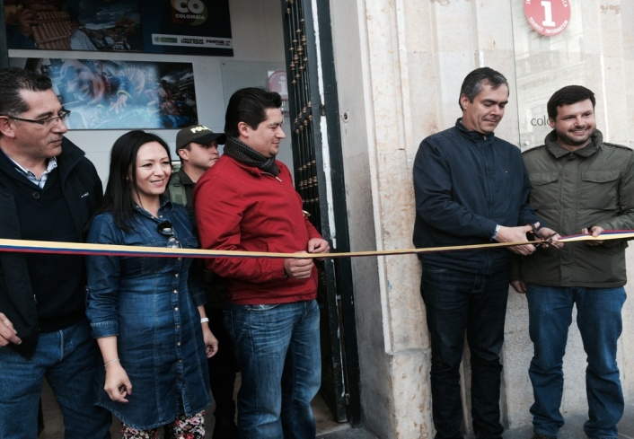

Con presencia del director del Fondo Nacional de Turismo, FONTUR, Mario Federico Pinedo y el coordinador de la Red Nacional de Puntos de Información Turística Iván Flórez, la Alcaldía de Pasto dio apertura oficial al Punto de Información Turística, PIT, que está ubicado en la Casa de Don Lorenzo entre calle 19 y carrera 25 y que tiene como propósito de mostrar las potencialidades naturales, paisajistas, culturales y artesanales que tiene la capital de Nariño para los visitantes.

El lanzamiento se llevó a cabo una vez arribaron a la ciudad, más de 300 participantes del Cuarto Ciclo Paseo Binacional Colombia – Ecuador que inició desde el puente internacional Rumichaca y terminó en la plaza de Nariño, donde fueron esperados con una muestra representativa del Carnaval de Negros y Blancos y expresiones artísticas de zanqueros. El evento también contó con la presencia del alcalde de Ipiales, Darío Vela de los Ríos y representantes de la Oficina de Turismo de la municipalidad de Ibarra – Ecuador, con quienes se hizo el intercambio de material impreso y virtual para que sea difundido en las regiones.

El director de FONTUR Mario Federico Pinedo, manifestó que el punto de información de Pasto, el cual se suma a los 81 existentes en 59 ciudades de Colombia, es producto de un trabajo entre la Alcaldía Municipal, el Ministerio de Comercio, Industria y Turismo y la Policía Nacional, con el objetivo de ofrecer servicios con información acerca de los lugares más atractivos que se pueden visitar.

“Nosotros hemos apoyado proyectos como el muelle de la laguna de La Cocha y la destinación de $1.000 millones para adecuar La Corota, es un ejemplo claro a nivel de infraestructura para promocionar los destinos de Pasto. Nuestro compromiso es aportar la estructura física para el PIT con equipos de comunicación, suministro de material promocional gratuito del país y capacitaciones continuas”.

El alcalde de Pasto (e) Álvaro José Gómezjurado, indicó que la alianza con FONTUR ha permitido fortalecer temas de desarrollo y de inversión que van a mostrar a la ciudad y el sector rural como sitios turísticos nacionales.

La Subsecretaria de Turismo Adriana Solarte López, informó que a partir de ahora el compromiso asumido es aportar los recursos tecnológicos y humanos, mantener los espacios y estructuras habilitadas para el PIT, registrar la información del turista en la plataforma web y brindar constantemente el material promocional del municipio.

Contacto: Subsecretaria de Turismo, Adriana Solarte López. Celular: 3006749825

CON ÉXITO SE CUMPLIÓ CICLOPASEO BINACIONAL COLOMBIA-ECUADOR

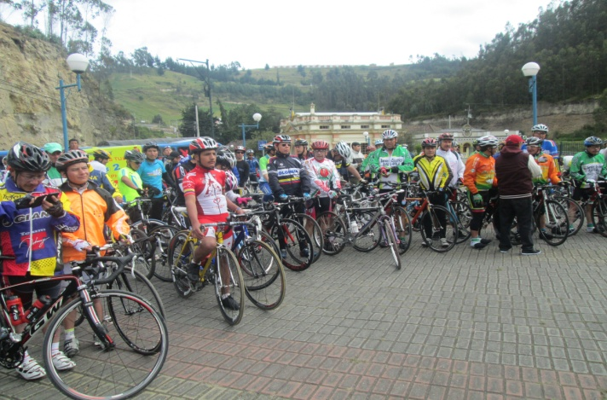

Más de 300 pedalistas de Colombia y Ecuador participaron del ciclopaseo binacional, una de las iniciativas que hace parte de los acuerdos de hermandad entre Pasto e Ibarra. El recorrido que inició en el Puente de Rumichaca con los correspondientes actos protocolarios, convocó a personas, que sin importar su edad, desde los 14 hasta los 68 años, enfrentaron un reto personal y de manera exitosa fueron protagonistas de las tres etapas dispuestas para esta ruta.

La jefe de la Oficina de Asuntos Internacionales, Andrea Lozano Almario, entregó un balance positivo de la jornada y felicitó a todos los participantes quienes con entusiasmo y voluntad cumplieron con las etapas definidas y manifestó que este es un paso significativo para lograr acuerdos y generar cercanía entre los dos países. “Tenemos una relación de hermandad y buscamos un camino de integración, para lo cual se adelantan diferentes acciones, es así que comenzamos a trabajar en el plan de acción del Acuerdo de Hermanamiento que se firmó, y se espera que a finales de agosto se socialice públicamente el plan, las líneas estratégicas y el cronograma de trabajo”, puntualizó.

El concejal de Ibarra y presidente de la comisión de fiestas, Alfonso Laureano Alencastro, aseguró que este hermanamiento, es la oportunidad para fortalecer los lazos de amistad entre los dos países e identificar las áreas en común y generar un trabajo conjunto que promuevan el desarrollo de las dos ciudades, asimismo, destacó que el ciclopaseo que se cumple en el marco de este acuerdo es un evento de importante significado para los habitantes de Ecuador, porque es el cierre de las festividades de conmemoración de los 191 años de la Batalla de Ibarra.

Finalmente, el representante de Urcunina, Eduardo Gordillo, quienes participaron activamente de la jornada, felicitó a la Alcaldía de Pasto por interesarse en estos eventos que ratifican que el uso de la bicicleta es una necesidad prioritaria. “Esta actividad es un claro ejemplo de que se pueden generar escenarios deportivos y de hermandad para promocionar al Municipio de Pasto”.

Contacto: Jefe de Oficina de Asuntos Internacionales, Andrea Lozano Almario. Celular: 3165791985

DOS ESTUDIANTES DE PASTO PRESELECCIONADOS PARA INTEGRAR PARLAMENTO JUVENIL MERCOSUR

La subsecretaria de Calidad de la Secretaría de Educación, María Elvira de la Espriella Guerrero, informó que dos estudiantes del municipio de Pasto fueron preseleccionados para hacer parte del Parlamento Juvenil Mercosur 2014-2016. Los jóvenes Deiby Jonatan Jojoa Achicanoy de la IEM Obonuco y Francisco Nicolás Meza Enríquez de la IEM Liceo Central de Nariño, estarán en Bogotá los días 29, 30 y 31 de julio en un encuentro que tiene como fin elegir a los parlamentarios juveniles.

Será un espacio donde los estudiantes preseleccionados tendrán la oportunidad de demostrar sus fortalezas y habilidades comunicativas, de liderazgo y compartirán con otros estudiantes de diversas regiones del país. “Los jóvenes presentarán sus propuestas en cuanto a convivencia escolar, esperamos que los dos queden elegido y tener así la representación de Pasto en un organismo tan importante”.

El Parlamento Juvenil Mercosur nació como un proyecto cuyo principal objetivo es abrir espacios de participación para que los y las jóvenes intercambien, dialoguen y discutan entre ellos/as, temas que tienen vinculación con sus vidas presentes y futuras. En el mismo participan jóvenes entre 15 y 17 años de Argentina, Brasil, Bolivia, Colombia, Paraguay y Uruguay.

Contacto: Subsecretaria de Calidad Educativa, María Elvira de la Espriella. Celular: 3004820256

PÚBLICO MARAVILLADO CON ESPECTÁCULO MUSICAL DE ORQUESTAS SINFÓNICAS

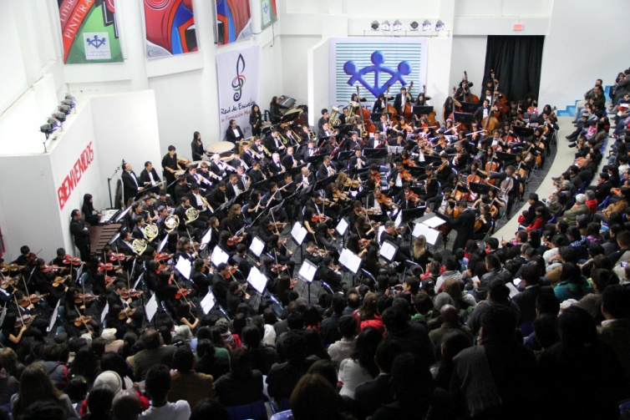

Después de diez años la Orquesta Sinfónica Nacional del Ecuador OSNE, volvió a la capital de Nariño con la presentación de un magistral concierto sinfónico alternando conjuntamente con la Orquesta Sinfónica Juvenil de la Red de Escuelas de Formación Musical de la Alcaldía de Pasto.

En la apertura del evento el alcalde (e) Álvaro José Gómezjurado, agradeció la presencia de la Orquesta Sinfónica Nacional del Ecuador, a la Red de Escuelas del Municipio y al público presente. “El concierto fue bellísimo y los asistentes quedaron altamente complacidos, es muy emotivo para nosotros el seguir fortaleciendo los lazos de hermanamiento entre dos países hermanos, cumpliéndose así el propósito del señor alcalde Harold Guerrero López que la capital de Nariño se acerque más a Ecuador y seamos grandes aliados para el desarrollo”.

A este concierto se dieron cita cientos de personas de todas las edades quienes disfrutaron de piezas musicales clásicas propias de este género, así como también de composiciones mezcladas con el color propio de la cultura andina y folclor colombiano y ecuatoriano. La primera parte del evento estuvo dirigido por el maestro ecuatoriano Álvaro Manzano quien además tiene ascendencia pastusa. “Es un agrado poder entregarle a los habitantes de Pasto este concierto, me sentí alegre y agradecido al ver el escenario con lleno total, señaló Manzano, quien hizo un llamado a los padres de familia para que sus hijos escuchen este tipo de música que permite fortalecer habilidades en el cerebro.

Por su parte el director musical de la Red de Escuelas de Formación Musical, Albeiro Ortiz Quiroz, aseguró que para los jóvenes integrantes de la red, el concierto significa una de las experiencias más importantes en su carrera. “La vida artística de los muchachos se dividirá en dos momentos, antes de esta presentación y ahora con la experiencia de haber participado con la OSNE, lo cual seguirá enriqueciendo todo el bagaje que un buen artista debe tener”, indicó el maestro quien agregó que este evento es un acontecimiento histórico en para la música de Pasto.

Contacto: Alcalde (e), Álvaro José Gomezjurado Garzón. Celular: 3016998027

CULMINA VII VERSIÓN DEL FESTIVAL GALERAS ROCK

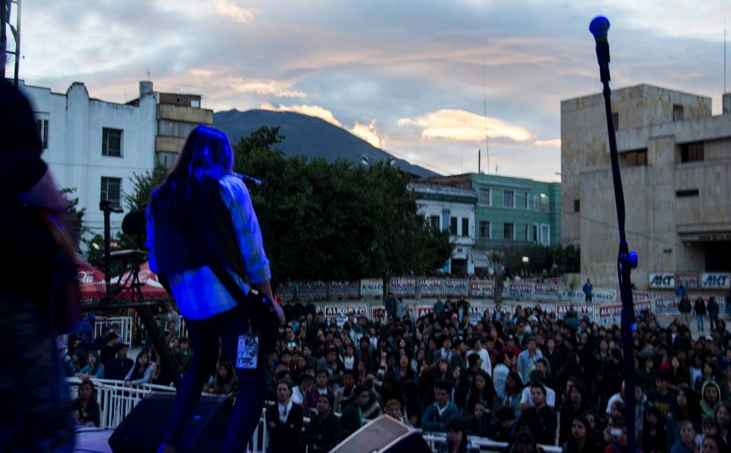

Cerca de 16 mil personas asistieron en total a la séptima versión del Festival Galeras Rock 2014, organizado por la Alcaldía de Pasto, a través de la Dirección de Juventud, que se cumplió este fin de semana y que vinculó a bandas locales, nacionales e internacionales, quienes presentaron en tarima repertorios en los géneros de rock, metall y hip hop.

Durante los tres días, 35 bandas entregaron toda su energía en el escenario para compartir sus producciones con los asistentes. La representación local y regional estuvo a cargo de Krise, Yarawix, Blees, Ijuanamary, Joe and Money, Feedblack, Sabe Cilantro, Acid Yesit, Q’ilu, Kuervo, Disarsis, The Crew, La mala madre, Insanity, Hidden Soul, Suck, Scavenger, Madness, Mc Infantil, Big Sativo, Conspiración UND, Colombian Flow, Familia Surprise City, Nociva Rima, la Gata, Break Dance, Dominio Lirical Rap, Jhonfor.

Por otro lado, las bandas nacionales invitadas que llegaron desde Cali, Pereira e Ibagué fueron Don Palabra, Sagros, Twilight Glimmer y Mc Makiko y para esta versión se contó con una importante vinculación internacional que convocó agrupaciones de México como Circo la Nación, Chocloneta de Chile y el cierre estuvo a cargo de Ali Aka Mind, un colombiano, residente en Argentina.

La directora de Juventud, Adriana Franco Moncayo, agradeció a los participantes, que evidenciaron nuevamente el potencial musical que existe en la región. “Los jóvenes son los que enaltecen la escena local y demuestran que estos espacios son importantes para posicionar el talento artístico a nivel nacional”.

Así mismo, la funcionaria se refirió a los retos que tiene la producción para el festival del año 2015 donde se espera continuar con los procesos educativos y buscar mayores alianzas estratégicas que permitan proyectar la plataforma que también se convierte en un espacio de sana convivencia. Finalmente, agradeció a los aliados institucionales que garantizaron un espacio seguro para los asistentes.

Contacto: Dirección Administrativa de Juventud, Adriana Franco Moncayo. Teléfono: 7205382

HASTA AGOSTO 22 COMUNIDAD PODRÁ POSTULAR PROPUESTAS DE PRESUPUESTO PARTICIPATIVO

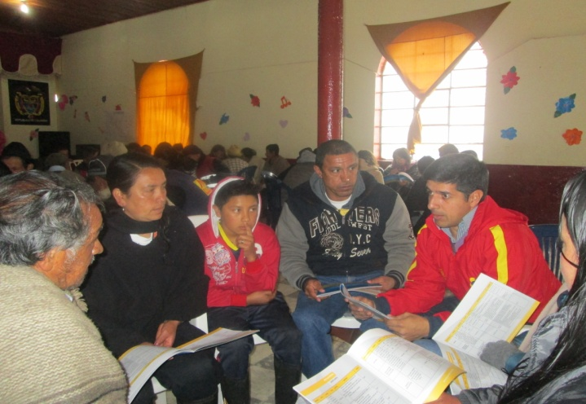

Luego de cumplirse las jornadas de asambleas consultivas de presupuesto participativo en los corregimientos de El Encano y Cabrera, la secretaria de Desarrollo Comunitario, Patricia Narváez Moreno, explicó que las comunidades interesadas en postular sus proyectos tendrán plazo hasta el viernes 22 de agosto. La funcionaria explicó que las iniciativas solo se tendrán en cuenta siempre y cuando cumplan los criterios establecidos por la Administración Local y recalcó que son los habitantes de cada sector quienes deciden finalmente el proyecto que se ejecutará en su zona.

Durante la reunión los residentes de El Encano postularon sus proyectos, uno de ellos, Nelson Descanse edil del corregimiento, manifestó su interés por la oferta institucional de luminarias para el sector rural, de igual forma, Nora Maribel Jojoa secretaria de la JAC de la vereda Casapamba, expresó que los habitantes de su zona esperan que se apruebe la adecuación y construcción de espacios deportivos.

Contacto: Secretaria de Desarrollo Comunitario, Patricia Narváez Moreno. Celular: 3014068285

EMPRESA DE PASTO RECIBE ASESORÍA DE PROGRAM HOLANDES PUM

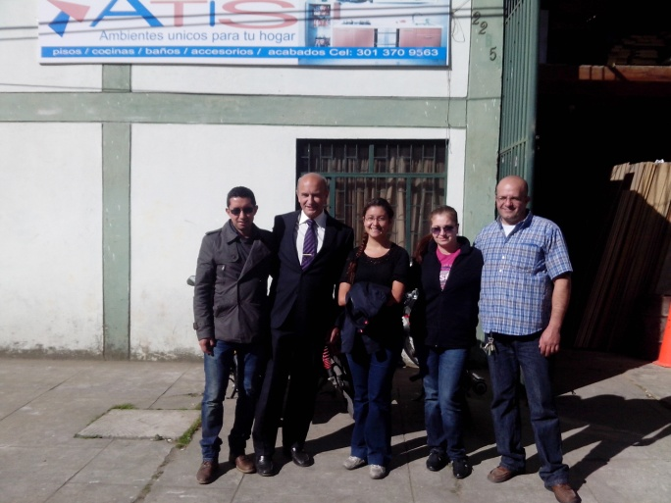

La Alcaldía de Pasto y el programa PUM “Programa Uitzendign Managers” – Netherlands senior experts del gobierno Holandés, convenio que viene liderando la oficina de Asuntos Internacionales, continúa acompañando a los pequeños y medianos empresarios de la ciudad con el propósito de fortalecer su ideas de negocios y emprendimiento para que tengan solides y rentabilidad.

En esta oportunidad el experto consultor holandés de alto nivel del programa PUM, Theo Rolig asistió a ATIS Modulares SAS, fabricantes de muebles para el hogar. El experto internacional se entrevistó con su propietario y trabajadores para considerar aspectos de mejora en la empresa entre los que se destaca la nueva proyección que quieren buscar, entrar en una nueva línea de muebles modulares y mejorar aspectos de una nueva línea denominada RTA (listos para ensamblar).

“En esta visita destacamos aspectos positivos, la empresa sabe lo que quiere y hacia donde quieren ir, entre los aspectos está ampliar su espacio y organizarse mejor logísticamente”, indicó Theo Rolig quien agregó que las empresas que deseen recibir esta asistencia técnica del programa PUM deben realizar el proceso a través de la Oficina de Asuntos Internacionales sin olvidar que la asociación o empresa debe tener entre 10 y 250 empleados.

Por su parte Kamal Assad Hosni, empresario pastuso y de ascendencia Palestina, propietario de ATIS Modulares SAS, microempresa de origen familiar creada en 1991 y en la que actualmente trabajan cerca de 30 personas, manifestó su agradecimiento por la asistencia de los expertos. “Gracias a Dios somos afortunados de tener esta asesoría del Programa PUM el cual es prestado a través de la Alcaldía de Pasto. El experto nos mostró nuestras falencias y nos sugirió como solucionarlas, esperamos seguir con esta asesoría y cumplir con la meta que el programa nos traza”.

El Programa PUM es financiado por el gobierno holandés y pretende canalizar las necesidades del sector empresarial de las PYMES, prestando asistencia técnica con el ánimo de facilitar el crecimiento económico a través del incremento de los niveles de producción, marketing, diseño de portafolios o procesos que las empresas necesiten mejorar para posicionarse dentro del mercado.

Contacto: Jefe de Oficina de Asuntos Internacionales, Andrea Lozano Almario. Celular: 3165791985

Pasto Transformación Productiva

María Paula Chavarriaga Rosero

Jefe Oficina de Comunicación Social
Alcaldía de Pasto

